ФЕДЕРАЛЬНОЕ АГЕНТСТВО ЖЕЛЕЗНОДОРОЖНОГО ТРАНСПОРТА
Федеральное государственное бюджетное образовательное учреждение высшего профессионального образования
«Петербургский государственный университет путей сообщения
Императора Александра I»
(ФГБОУ ВПО ПГУПС)

Кафедра «Прикладная психология»

РАБОЧАЯ ПРОГРАММА
дисциплины

«ПРАКТИКУМ ПО МАТЕМАТИЧЕСКИМ МЕТОДАМ В ПСИХОЛОГИИ»
(Б1.В.ДВ.4.1)
для направления
37.03.01 «Психология»
по профилю
«Психология»

Форма обучения – очная, заочная

Санкт-Петербург
2015
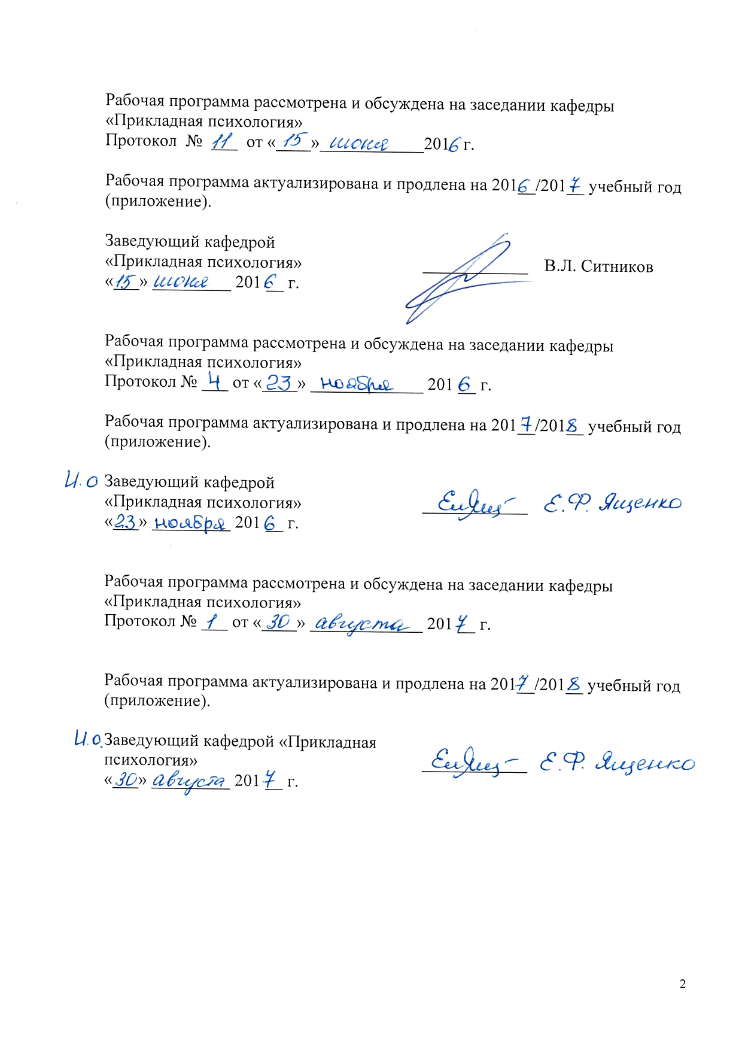
Рабочая программа рассмотрена и обсуждена на заседании кафедры
«Прикладная психология»
Протокол № 11 от «__»____________201 г.

Программа актуализирована и продлена на 201__/201__ учебный год (приложение).

Заведующий кафедрой  «Прикладная психология» | ____________ | В.Л. Ситников
«___» _________ 201 __ г.

Рабочая программа рассмотрена и обсуждена на заседании кафедры
«Прикладная психология»
Протокол № ___ от «____» _____________ 201 __ г.

Программа актуализирована и продлена на 201__/201__ учебный год (приложение).

И. о. заведующего кафедрой  «Прикладная психология» | ____________ | Е.Ф. Ященко
«___» _________ 201 __ г.

Рабочая программа рассмотрена и обсуждена на заседании кафедры
«Прикладная психология»
Протокол № ___ от «____» _____________ 201 __ г.

Программа актуализирована и продлена на 201__/201__ учебный год (приложение).

Заведующий кафедрой «Прикладная психология» | ____________
«___» _________ 201 __ г.

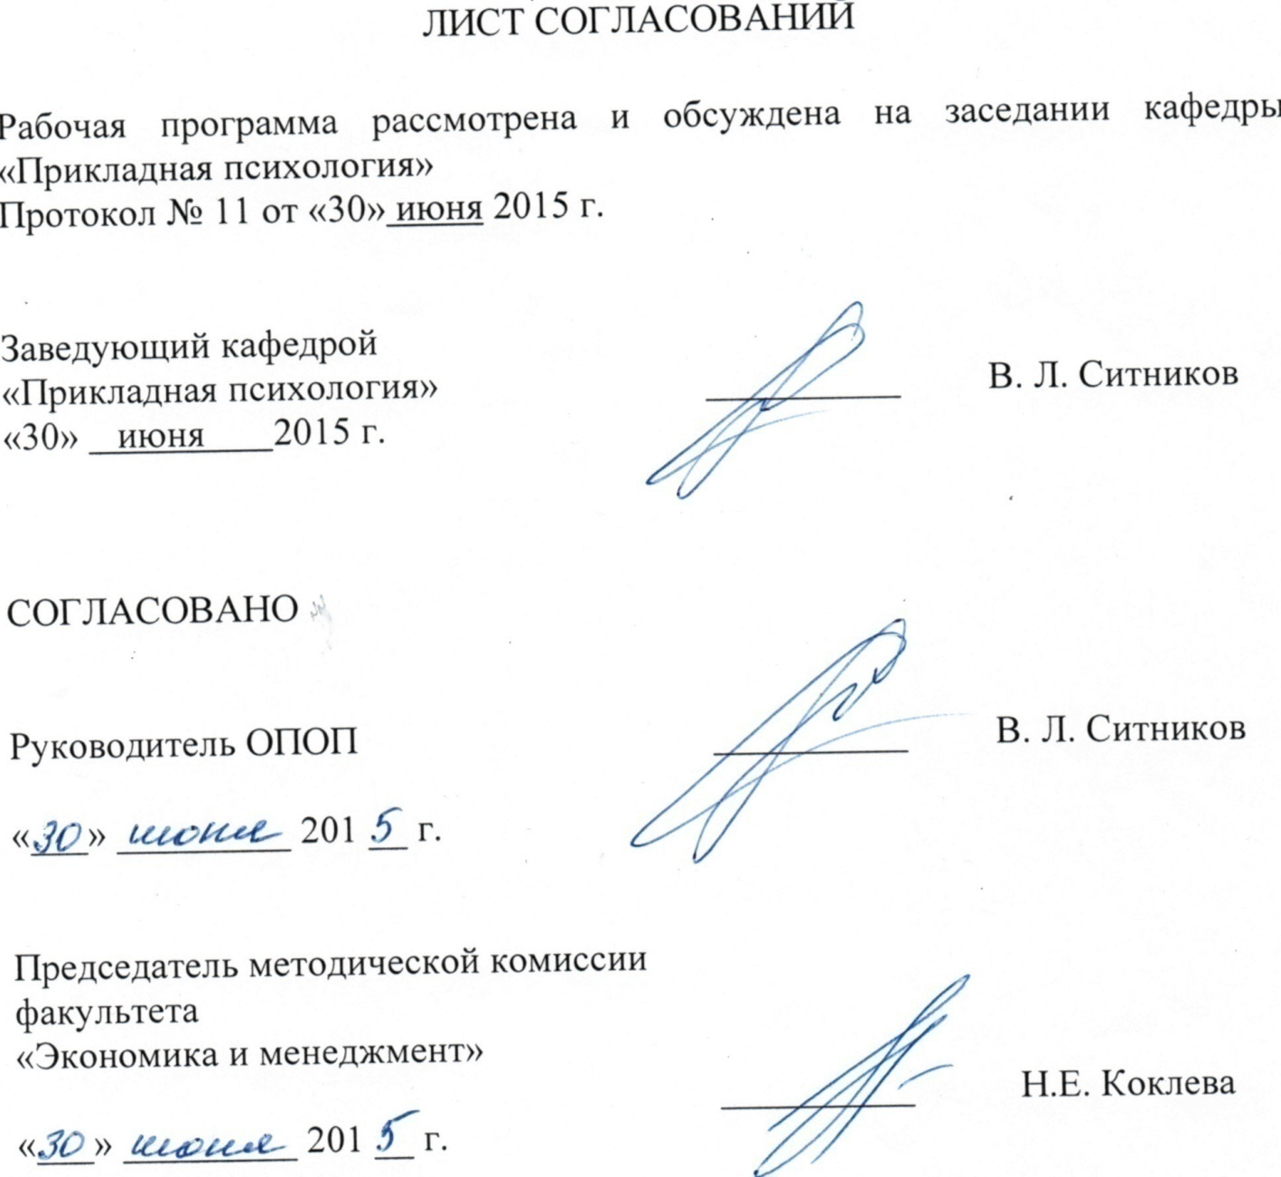
ЛИСТ СОГЛАСОВАНИЙ

Рабочая программа рассмотрена, обсуждена на заседании кафедры «Прикладная психология»
Протокол № 11 от «30» июня 2015 г.

Заведующий кафедрой  «Прикладная психология» | __________ | В.Л. Ситников
«___» _________ 201 __ г.

СОГЛАСОВАНО

Председатель методической комиссии факультета «Экономика и менеджмент» | __________ | Н.Е. Коклева
«___» _________ 201 __ г.
Руководитель ОПОП | __________ | В.Л. Ситников
«___» _________ 201 __ г.

1. Цели и задачи дисциплины

Рабочая программа составлена в соответствии с ФГОС, утвержденным «07» августа 2014 г., приказ № 946 по направлению/специальности 37.03.01 «Психология», по дисциплине «Практикум по математическим методам в психологии»
Целью изучения дисциплины является формирование компетенций, указанных в разделе 2 рабочей программы.
Для достижения поставленной цели решаются следующие задачи:
- приобретение знаний, указанных в разделе 2 рабочей программы;
- приобретение умений, указанных в разделе 2 рабочей программы;
- приобретение навыков, указанных в разделе 2 рабочей программы

2. Перечень планируемых результатов обучения по дисциплине, соотнесенных с планируемыми результатами освоения основной профессиональной образовательной программы

Планируемыми результатами обучения по дисциплине являются: приобретение знаний, умений, навыков и опыта деятельности.
В результате изучения дисциплины студент должен:
ЗНАТЬ:
- основы статистических методов обработки и интерпретации данных;
УМЕТЬ:
- выбрать адекватный математико-статистический метод для обработки данных;
- ставить профессиональные задачи в области научно-исследовательской и практической деятельности;
- решать стандартные задачи профессиональной деятельности на основе информационной и библиографической культуры с применением информационно-коммуникационных технологий и с учетом основных требований информационной безопасности
ВЛАДЕТЬ:
- методами проведения психологических исследований на основе применения общепрофессиональных знаний и умений в различных научных и научно-практических областях психологии;
- методами проведения стандартного прикладного исследования в определённой области психологии
Приобретенные знания, умения, навыки и/или опыт деятельности, характеризующие формирование компетенций, осваиваемые в данной дисциплине, позволяют решать профессиональные задачи, приведенные в соответствующем перечне по видам профессиональной деятельности в п. 2.4 основной профессиональной образовательной программы (ОПОП).

Процесс изучения дисциплины направлен на формирование следующих
общепрофессиональных компетенций (ОПК):
- способностью решать стандартные задачи профессиональной деятельности на основе информационной и библиографической культуры с применением информационно-коммуникационных технологий и с учетом основных требований информационной безопасности (ОПК-1)
профессиональных компетенций (ПК):
практическая деятельность:
- способность к отбору и применению психодиагностических методик,
адекватных целям, ситуации и контингенту респондентов с последующей
математико-статистической обработкой данных и их интерпретацией (ПК-2);
научно-исследовательская деятельность:
- способность к постановке профессиональных задач в области научно-
исследовательской и практической деятельности (ПК-6);
- способность к участию в проведении психологических исследований
на основе применения общепрофессиональных знаний и умений в различных
научных и научно-практических областях психологии (ПК-7);
- способность к проведению стандартного прикладного исследования
в определённой области психологии (ПК-8);
Область профессиональной деятельности обучающихся, освоивших данную дисциплину, проведена в п.2.1.ОПОП
Объекты профессиональной деятельности обучающихся, освоивших данную дисциплину, приведены в п.2.2.ОПОП

3. Место дисциплины в структуре основной образовательной программы

Дисциплина «Практикум по математическим методам в психологии» (Б1.В.ДВ.4.1) относится к вариативной части и является дисциплиной по выбору.

4. Объем дисциплины и виды учебной работы

Для очной формы обучения:
Вид учебной работы | Всего часов | Семестр
Вид учебной работы | Всего часов | 8
Контактная работа (по видам учебных занятий)  В том числе:  - лекции (Л)  - практические занятия (ПЗ)  - лабораторные работы (ЛР) | 40  8  16  16 | 40  8  16  16
Самостоятельная работа (СРС) (всего) | 59 | 59
Контроль | 9 | 9
Форма контроля знаний | З | З
Общая трудоемкость: час / з.е. | 108/3 | 108/3

Для заочной формы обучения:
Вид учебной работы | Всего часов | Курс
Вид учебной работы | Всего часов | V
Контактная работа (по видам учебных занятий)  В том числе:  - лекции (Л)  - практические занятия (ПЗ)  - лабораторные работы (ЛР) | 10  4  4  2 | 10  4  4  2
Самостоятельная работа (СРС) (всего) | 94 | 94
Контроль | 4 | 4
Форма контроля знаний | З | З
Общая трудоемкость: час / з.е. | 108/3 | 108/3

Примечания:
З – зачет

5. Содержание и структура дисциплины

5.1 Содержание дисциплины

№ п/п | Наименование раздела дисциплины | Содержание раздела
1 | Первичная обработка данных | Построение таблиц и диаграмм распределения частот. Порядок Выявления аномальных значений. Проверка нормальности распределения признака
2 | Выбор метода статистического анализа | Основные параметры выбора метода статического анализа. Параметрические и непараметрические методы.
3 | Сравнение выборок | Сравнение независимых выборок параметрическими и непараметрическими методами. Определение сдвига в показателях параметрическими и непараметрическими методами. Сравнение нескольких выборок. Сравнение частоты встречаемости показателя. Оформление результатов сравнения независимых и зависимых выборок.
4 | Изучение взаимосвязей характеристик | Корреляционный анализ. Оформление результатов корреляционного анализа. Определение коэффициента многоклеточной сопряженности. Представление результатов статистических расчетов при измерениях, выполненных в номинальных шкале
5 | Факторный анализ | Определение факторов. Оформление результатов факторного анализа
6 | Кластерный анализ | Иерархическая кластеризация. Двухэтапный кластерный анализ. Оформление результатов кластерного анализа

5.2 Разделы дисциплины и виды занятий

Для очной формы обучения:

№  п/п | Наименование  разделов дисциплин | Л | ПЗ | ЛР | СРС
1 | Первичная обработка данных |  |  | 4 | 9
2 | Выбор метода статистического анализа | 2 | 6 |  | 10
3 | Сравнение выборок | 2 | 2 | 4 | 10
4 | Изучение взаимосвязей характеристик |  | 4 | 4 | 10
5 | Факторный анализ | 2 |  | 4 | 10
6 | Кластерный анализ | 2 | 4 |  | 10
 | Итого | 8 | 16 | 16 | 59
Для заочной формы обучения:
№  п/п | Наименование  разделов дисциплин | Л | ПЗ | ЛР | СРС
1 | Первичная обработка данных |  |  | 1 | 10
2 | Выбор метода статистического анализа | 2 | 1 |  | 22
3 | Сравнение выборок |  |  | 1 | 16
4 | Изучение взаимосвязей характеристик |  | 2 |  | 16
5 | Факторный анализ | 1 |  |  | 16
6 | Кластерный анализ | 1 | 1 |  | 14
 | Итого | 4 | 4 | 2 | 94

6. Перечень учебно-методического обеспечения для самостоятельной работы обучающихся по дисциплине

№  п/п | Наименование раздела | Перечень учебно-методического обеспечения
1 | Первичная обработка данных | - Туганбаев А.А. Крупин В.Г. Теория вероятностей и математическая статистика, ИздЛань, 2011 Код доступа http://e.lanbook.com/books/element.php?pl1_id=652  - Шелехова Л.В. Математические методы в психологии и педагогике: в схемах и таблицах, СПб., Изд: Лань, 2015, Код доступа http://e.lanbook.com/books/element.php?pl1_id=60659  - Митина О.В. Математические методы в психологии: Практикум, ИздАспект Пресс, 2009, Код доступа http://e.lanbook.com/books/element.php?pl1_id=68774  - Боровков А. А. Математическая статистика Изд Лань, 2011, Код доступа http://e.lanbook.com/books/element.php?pl1_id=3810
2 | Выбор метода статистического анализа
3 | Сравнение выборок
4 | Изучение взаимосвязей характеристик
5 | Факторный анализ
6 | Кластерный анализ

7. Фонд оценочных средств для проведения текущего контроля успеваемости и промежуточной аттестации обучающихся по дисциплине
Фонд оценочных средств по дисциплине является неотъемлемой частью рабочей программы и представлен отдельным документом, рассмотренным на заседании кафедры и утвержденным заведующим кафедрой.

8. Перечень основной и дополнительной учебной литературы, нормативно-правовой документации и других изданий, необходимых для освоения дисциплины
8.1 Перечень основной учебной литературы, необходимой для освоения дисциплины

- Боровков А. А. Математическая статистика Изд Лань, 2011, Код доступа http://e.lanbook.com/books/element.php?pl1_id=3810
- Митина О.В. Математические методы в психологии: Практикум, ИздАспект Пресс, 2009, Код доступа http://e.lanbook.com/books/element.php?pl1_id=68774
- Туганбаев А.А. Крупин В.Г. Теория вероятностей и математическая статистика, ИздЛань, 2011 Код доступа http://e.lanbook.com/books/element.php?pl1_id=652
- Шелехова Л.В. Математические методы в психологии и педагогике: в схемах и таблицах, СПб., Изд: Лань, 2015, Код доступа http://e.lanbook.com/books/element.php?pl1_id=60659

8.2 Перечень дополнительной учебной литературы, необходимой для освоения дисциплины

- Киреева Г.И., Курушин В.Д., Мосягин А.Б., Нечаев Д.Ю., Чекмарев Ю.В. Основы информационных технологий: учебное пособие, М.ИздДМК Пресс 2010, Код доступа http://e.lanbook.com/books/element.php?pl1_id=1148
- Дьяконов В.П.Новые информационные технологии, ИздСОЛОН-Пресс, 2008, Код доступа http://e.lanbook.com/books/element.php?pl1_id=13691

8.3 Перечень нормативно-правовой документации, необходимой для освоения дисциплины
При освоении данной дисциплины нормативно-правовая документация не используется

8.4 Другие издания, необходимые для освоения дисциплины
При освоении данной дисциплины другие издания не используются.

.
9. Перечень ресурсов информационно-телекоммуникационной сети «Интернет», необходимых для освоения дисциплины

- Научная электронная библиотека [Электронный ресурс] - Режим доступа:http://elibrary.ru/, свободный;
- Официальный сайт журнала «Вопросы психологии» [Электронный ресурс] - Режим доступа:http://voppsy.ru/, свободный;
- Официальный сайт Института практической психологии ИМАТОН [Электронный ресурс] - Режим доступа:http://imaton.spb.ru/, свободный;
- Официальный сайт Института психологии РАН [Электронный ресурс] - Режим доступа:http://ip.ras.ru/, свободный;
- Официальный сайт МГУ имени М.В. Ломоносова, факультет психологии, журнал Вестник Московского университета» Серия 14. Психология [Электронный ресурс] - Режим доступа: http://www.psy.msu.ru/science/vestnik/index.html/, свободный;
- Электронная библиотека [Электронный ресурс] - Режим доступа:http://koob.ru/, свободный; [Электронный ресурс] - Режим доступа: http://ihtik.lib.ru/, свободный.

10. Методические указания для обучающихся по освоению дисциплины

Порядок изучения дисциплины следующий:
- Освоение разделов дисциплины производится в порядке, приведенном в разделе 5 «Содержание и структура дисциплины». Обучающийся должен освоить все разделы дисциплины с помощью учебно-методического обеспечения, приведенного в разделах 6, 8 и 9 рабочей программы.
- Для формирования компетенций обучающийся должен представить выполненные типовые контрольные задания или иные материалы, необходимые для оценки знаний, умений, навыков и (или) опыта деятельности, предусмотренные текущим контролем (см. фонд оценочных средств по дисциплине).
- По итогам текущего контроля по дисциплине, обучающийся должен пройти промежуточную аттестацию (см. фонд оценочных средств по дисциплине).

11. Перечень информационных технологий, используемых при осуществлении образовательного процесса по дисциплине, включая перечень программного обеспечения и информационных справочных систем
Перечень информационных технологий, используемых при осуществлении образовательного процесса по дисциплине:
- технические средства (компьютерная техника, наборы демонстрационного оборудования);
- методы обучения с использованием информационных технологий (демонстрация мультимедийных материалов);
- личный кабинет обучающегося и электронная информационно-образовательная среда [Электронный ресурс]. Режим доступа: http://sdo.pgups.ru (для доступа к полнотекстовым документам требуется авторизация).
- Интернет-сервисы и электронные ресурсы (поисковые системы, электронная почта, онлайн-энциклопедии и справочники, электронные учебные и учебно-методические материалы согласно п. 9 рабочей программы;
Дисциплина обеспечена необходимым комплектом лицензионного программного обеспечения, установленного на технических средствах, размещенных в специальных помещениях и помещениях для самостоятельной работы:
- Microsoft Windows XP;
- Microsoft Office 2007 (до 2018);
- STATISTICA Advanced for Windows v 10 English/v 10 Russian Academic (бессрочная).

12. Описание материально-технической базы, необходимой для осуществления образовательного процесса по дисциплине

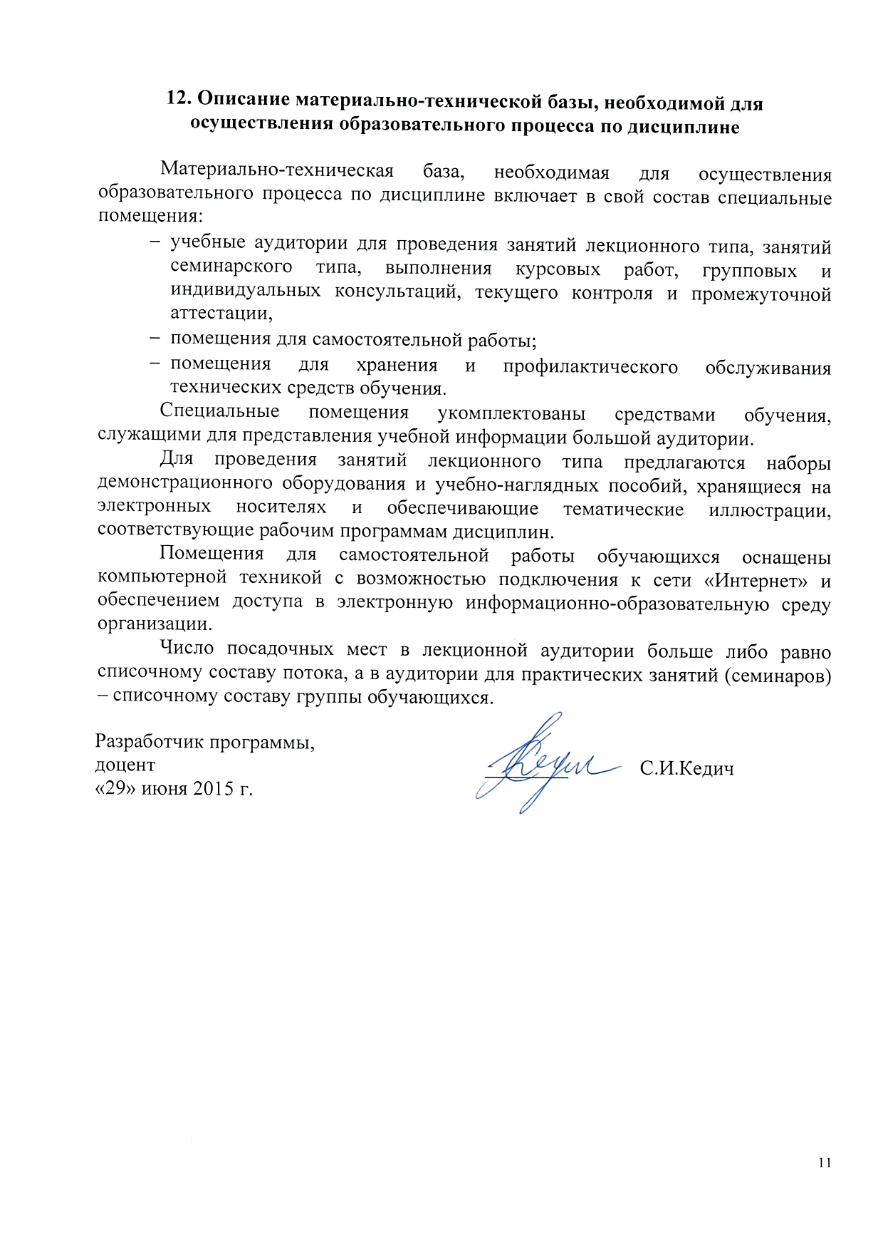
Материально-техническая база, необходимая для осуществления образовательного процесса по дисциплине включает в свой состав специальные помещения:
- учебные аудитории для проведения занятий лекционного типа, занятий семинарского типа, выполнения курсовых работ, групповых и индивидуальных консультаций, текущего контроля и промежуточной аттестации,
- помещения для самостоятельной работы;
- помещения для хранения и профилактического обслуживания технических средств обучения.
Специальные помещения укомплектованы средствами обучения, служащими для представления учебной информации большой аудитории.
Для проведения занятий лекционного типа предлагаются наборы демонстрационного оборудования и учебно-наглядных пособий, хранящиеся на электронных носителях и обеспечивающие тематические иллюстрации, соответствующие рабочим программам дисциплин.
Помещения для самостоятельной работы обучающихся оснащены компьютерной техникой с возможностью подключения к сети «Интернет» и обеспечением доступа в электронную информационно-образовательную среду организации.
Число посадочных мест в лекционной аудитории больше либо равно списочному составу потока, а в аудитории для практических занятий (семинаров) – списочному составу группы обучающихся.

Разработчик программы,  доцент  «29» июня 2015 г. | ________ | С.И.Кедич

